МИНОБРНАУКИ РОССИИ
Санкт-Петербургский государственный
электротехнический университет
«ЛЭТИ» им. В.И. Ульянова (Ленина)
Кафедра МОЭВМ

отчет
по лабораторной работе №3
по дисциплине «Операционные системы»
Тема: Исследование организации управления основной памятью

Студент гр. 9382 |  | Субботин М.О.
Преподаватель |  | Ефремов М.А.

Санкт-Петербург
2021
Цель работы.
Для исследования организации управления памятью необходимо ориентироваться на тип основной памяти, реализованный в компьютере и способ организации, принятый в ОС. В лабораторной работе рассматривается нестраничная память и способ управления динамическими разделами. Для реализации управления памятью в этом случае строится список занятых и свободных участков памяти. Функции ядра, обеспечивающие управление основной памятью, просматривают и преобразуют этот список.
В лабораторной работе исследуются структуры данных и работа функций управления памятью ядра операционной системы.

Задание.
Шаг 1. Для выполнения лабораторной работы необходимо написать и отладить программный модуль типа .COM, который выбирает и распечатывает следующую информацию:
1) Количество доступной памяти.
2) Размер расширенной памяти.
3) Выводит цепочку блоков управления памятью.
Адреса при выводе представляются шестнадцатеричными числами. Объем памяти функциями управления памятью выводится в параграфах. Необходимо преобразовать его в байты и выводить в виде десятичных чисел. Последние восемь байт МСВ выводятся как символы, не следует преобразовывать их в шестнадцатеричные числа. Запустите программу и внимательно оцените результаты. Сохраните результаты, полученные программой, и включите их в отчет в виде скриншота.
Шаг 2. Измените программу таким образом, чтобы она освобождала память, которую она не занимает. Для этого используйте функцию 4Аh прерывания 21h (пример в разделе «Использование функции 4АH»). Повторите эксперимент, запустив модифицированную программу. Сравните выходные данные с результатами, полученными на предыдущем шаге. Сохраните результаты, полученные программой, и включите их в отчет в виде скриншота.
Шаг 3. Измените программу еще раз таким образом, чтобы после освобождения памяти, программа запрашивала 64Кб памяти функцией 48H прерывания 21H. Повторите эксперимент, запустив модифицированную программу. Сравните выходные данные с результатами, полученными на предыдущих шагах. Сохраните результаты, полученные программой, и включите их в отчет в виде скриншота.
Шаг 4. Измените первоначальный вариант программы, запросив 64Кб памяти функцией 48H прерывания 21H до освобождения памяти. Обязательно обрабатывайте завершение функций ядра, проверяя флаг CF. Сохраните результаты, полученные программой, и включите их в отчет в виде скриншота.
Шаг 5. Оцените результаты, полученные на предыдущих шагах. Ответьте на контрольные вопросы и оформите отчет.
Ход выполнения:
Результаты выполнения программы на первом шаге:
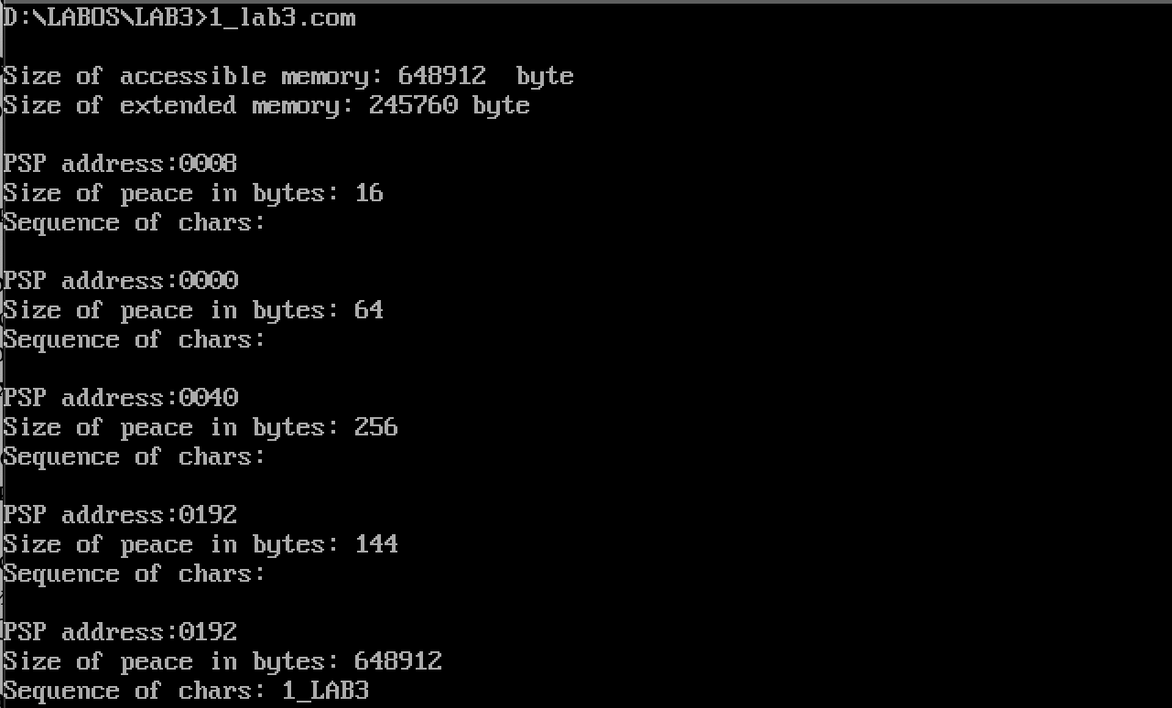Рисунок 1. Результат первой программы.
Затем программа была модифицирована и теперь она умеет очищать неиспользуемую память.

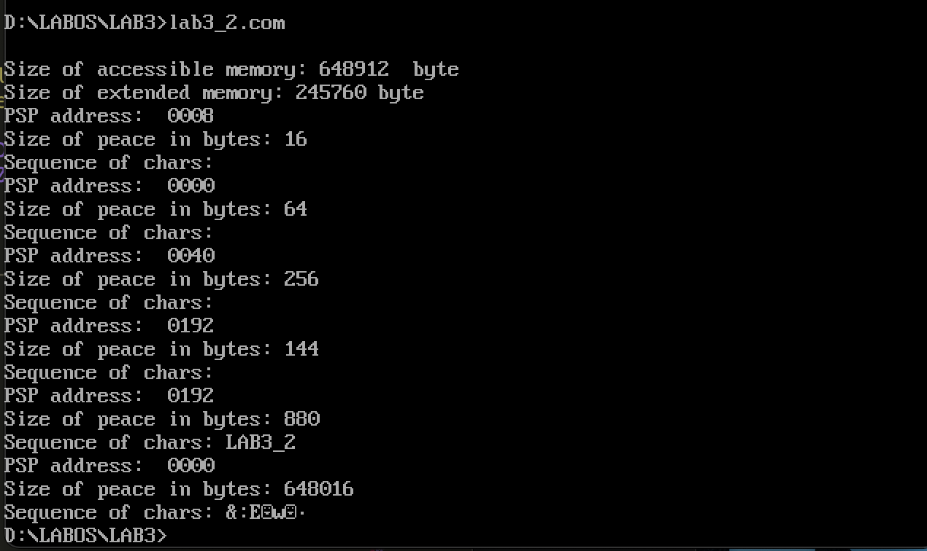
Рисунок 2. Результат выполнения второй программы.

Следующая программа после освобождения памяти выделяет блок памяти 64кб.
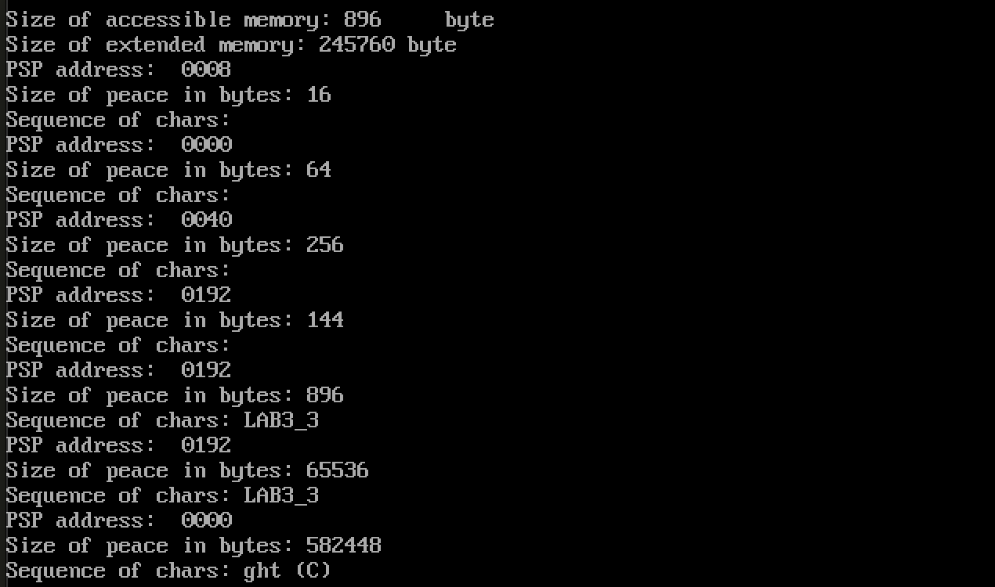
Рисунок 3. Результат выполнения третьей программы.
По результатам третьей программы можно заметить, что появился еще один блок размером 64кб.

В четвертой программе, после выделения памяти происходит проверка, а также после ее очистки. Проверка заключается в вызове функции 4ah прерывания 21h. Выделение памяти проходит нормально, а после очистки выбрасывается ошибка, т.к. не осталось неиспользуемой памяти.
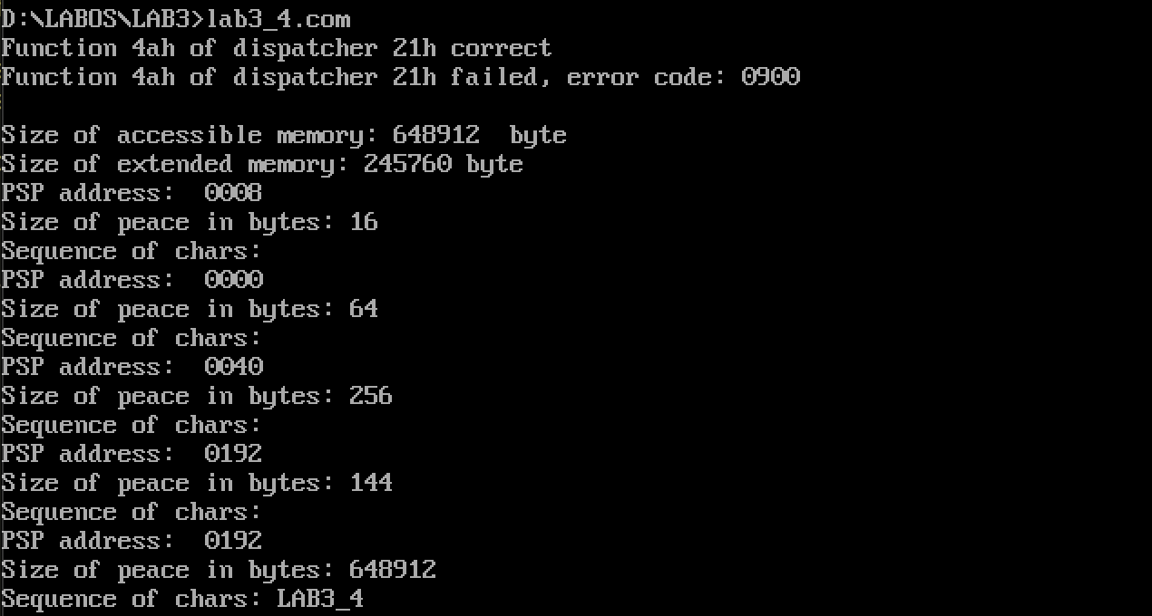Рисунок 4. Результат выполнения четвертой программы.

Ответы на контрольные вопросы.
- Что означает “доступный объем памяти”?
Это такой объем оперативной памяти, который занимает и использует программа.
- Где MCB блок Вашей программы в списке?
В 1-ой программе MCB блок программы находится в конце списка.
В 2-ой программе MCB блок программы находится на предпоследнем месте, т.к. на последнем месте находится блок с высвобожденной неиспользуемой памятью.
В 3-ей программе MCB блок программы смещается еще на одну позицию вверх по сравнению со второй программой, т.к. сначала освобождается неиспользуемая память и после от нее выделяется часть под программу.
В 4-ой программе MCB блок программы находится последним.
- Какой размер памяти занимает программа в каждом случае?
В 1-ой программе всю свободную память (648912 байт)
В 2-ой программе необходимый объем в 880 байт.
В 3-ей программе необходимый объем и дополнительно выделенные 64Кб, т.е. 896 + 64*1024 байт
В 4-й программе всю свободную память (648912 байт)

Выводы.
Были изучены способы организации памяти в OC, управления динамическими разделами. Также были исследованы структуры данных и работа функций управления памятью ядра операционной системы.

ПРИЛОЖЕНИЕ А
Код программ
Lab3_1.asm:

TESTPC SEGMENT
ASSUME CS:TESTPC, DS:TESTPC, ES:NOTHING, SS:NOTHING
ORG 100H
START: JMP BEGIN
; Data
ACCESSIBLE_MEMORY db 0DH,0AH,'Size of accessible memory: $'
EXTENDED_MEMORY db 0DH,0AH,'Size of extended memory: $'
STR_BYTE db ' byte $'
ADDRESS_PSP db 0DH,0AH,0DH,0AH,'PSP address: ',0DH,0AH,'$'
STR_SIZE db 'Size of peace in bytes: ',0DH,0AH,'$'
SEQUENCE db 'Sequence of chars: $'

; Procedures
;-----------------------------------------------------
TETR_TO_HEX PROC near
and AL,0Fh
cmp AL,09
jbe next
add AL,07
next:
add AL,30h
ret
TETR_TO_HEX ENDP
;-------------------------------
BYTE_TO_HEX PROC near
;байт в AL переводится в два символа шест. числа в AX
push CX
mov AH,AL
call TETR_TO_HEX
xchg AL,AH
mov CL,4
shr AL,CL
call TETR_TO_HEX ;в AL старшая цифра
pop CX ;в AH младшая
ret
BYTE_TO_HEX ENDP
;-------------------------------
WRD_TO_HEX PROC near
;перевод в 16 с/с 16-ти разрядного числа
; в AX - число, DI - адрес последнего символа
push BX
mov BH,AH
call BYTE_TO_HEX
mov [DI],AH
dec DI
mov [DI],AL
dec DI
mov AL,BH
call BYTE_TO_HEX
mov [DI],AH
dec DI
mov [DI],AL
pop BX
ret
WRD_TO_HEX ENDP
;--------------------------------------------------
BYTE_TO_DEC PROC near
; перевод в 10с/с, SI - адрес поля младшей цифры
push CX
push DX
xor AH,AH
xor DX,DX
mov CX,10
loop_bd:
div CX
or DL,30h
mov [SI],DL
dec SI
xor DX,DX
cmp AX,10
jae loop_bd
cmp AL,00h
je end_l
or AL,30h
mov [SI],AL
end_l:
pop DX
pop CX
ret
BYTE_TO_DEC ENDP
;-------------------------------
WRITE_STRING PROC near
push AX
mov AH,09h
int 21h
pop AX
ret
WRITE_STRING ENDP

;-------------------------------

WRITE_MEMORY_SIZE PROC
;save registers
push ax
push bx
push cx
push dx
push si

mov bx,10h
mul bx
mov bx,0ah
xor cx,cx

division:
div bx
push dx
inc cx
xor dx,dx
cmp ax,0h
jnz division

write_symbol:
pop dx
or dl,30h
mov [si], dl
inc si
loop write_symbol

pop si
pop dx
pop cx
pop bx
pop ax
ret
WRITE_MEMORY_SIZE ENDP

;-------------------------------

MCB PROC
;save registers
push ax
push bx
push cx
push dx
push si

mov ah,52h
int 21h
mov ax,es:[bx-2]
mov es,ax
xor cx,cx

inc cx
MCB_PARAGRAPH:
push cx

xor ah,ah
mov al,es:[0]
push ax
mov ax,es:[1]
lea di, ADDRESS_PSP
add di, 19
call WRD_TO_HEX
lea dx, ADDRESS_PSP
call WRITE_STRING

mov ax,es:[3]
lea si,STR_SIZE
add si, 24
call WRITE_MEMORY_SIZE
lea dx,STR_SIZE
call WRITE_STRING

xor dx, dx
lea dx , SEQUENCE
call WRITE_STRING

mov cx,8
xor di,di

write_char:
mov dl,es:[di+8]
mov ah,02h
int 21h
inc di
loop write_char

mov ax,es:[3]
mov bx,es
add bx,ax
inc bx
mov es,bx
pop ax
pop cx
inc cx
cmp al,5Ah
je the_end
cmp al,4Dh
jne the_end
jmp MCB_PARAGRAPH

the_end:
pop si
pop dx
pop cx
pop bx
pop ax
ret
MCB ENDP

; Code
BEGIN:
;accessible memory
mov ah,4ah
mov bx,0ffffh
int 21h
mov ax,bx
lea si, ACCESSIBLE_MEMORY
add si, 29 ;offset for a number
call WRITE_MEMORY_SIZE
lea dx, ACCESSIBLE_MEMORY
call WRITE_STRING

lea dx,STR_BYTE
call WRITE_STRING

; extended memory
mov AL,30h
out 70h,AL
in AL,71h
mov BL,AL
mov AL,31h
out 70h,AL
in AL,71h

mov bh,al
mov ax,bx
lea si,EXTENDED_MEMORY
add si, 27
call WRITE_MEMORY_SIZE
lea dx,EXTENDED_MEMORY
call WRITE_STRING

lea dx,STR_BYTE
call WRITE_STRING

;MCB staff
call MCB

xor AL,AL
mov AH,4Ch
int 21H
TESTPC ENDS
END START

Lab3_2.asm:

TESTPC SEGMENT
ASSUME CS:TESTPC, DS:TESTPC, ES:NOTHING, SS:NOTHING
ORG 100H
START: JMP BEGIN
; Data
ACCESSIBLE_MEMORY db 0DH,0AH,'Size of accessible memory: $'
EXTENDED_MEMORY db 0DH,0AH,'Size of extended memory: $'
STR_BYTE db ' byte $'
ADDRESS_PSP db 0DH,0AH,'PSP address: ',0DH,0AH,'$'
STR_SIZE db 'Size of peace in bytes: ',0DH,0AH,'$'
SEQUENCE db 'Sequence of chars: $'

; Procedures
;-----------------------------------------------------
TETR_TO_HEX PROC near
and AL,0Fh
cmp AL,09
jbe next
add AL,07
next:
add AL,30h
ret
TETR_TO_HEX ENDP
;-------------------------------
BYTE_TO_HEX PROC near
;байт в AL переводится в два символа шест. числа в AX
push CX
mov AH,AL
call TETR_TO_HEX
xchg AL,AH
mov CL,4
shr AL,CL
call TETR_TO_HEX ;в AL старшая цифра
pop CX ;в AH младшая
ret
BYTE_TO_HEX ENDP
;-------------------------------
WRD_TO_HEX PROC near
;перевод в 16 с/с 16-ти разрядного числа
; в AX - число, DI - адрес последнего символа
push BX
mov BH,AH
call BYTE_TO_HEX
mov [DI],AH
dec DI
mov [DI],AL
dec DI
mov AL,BH
call BYTE_TO_HEX
mov [DI],AH
dec DI
mov [DI],AL
pop BX
ret
WRD_TO_HEX ENDP
;--------------------------------------------------
BYTE_TO_DEC PROC near
; перевод в 10с/с, SI - адрес поля младшей цифры
push CX
push DX
xor AH,AH
xor DX,DX
mov CX,10
loop_bd:
div CX
or DL,30h
mov [SI],DL
dec SI
xor DX,DX
cmp AX,10
jae loop_bd
cmp AL,00h
je end_l
or AL,30h
mov [SI],AL
end_l:
pop DX
pop CX
ret
BYTE_TO_DEC ENDP
;-------------------------------
WRITE_STRING PROC near
push AX
mov AH,09h
int 21h
pop AX
ret
WRITE_STRING ENDP

;-------------------------------

WRITE_MEMORY_SIZE PROC
;save registers
push ax
push bx
push cx
push dx
push si

mov bx,10h
mul bx
mov bx,0ah
xor cx,cx

division:
div bx
push dx
inc cx
xor dx,dx
cmp ax,0h
jnz division

write_symbol:
pop dx
or dl,30h
mov [si], dl
inc si
loop write_symbol

pop si
pop dx
pop cx
pop bx
pop ax
ret
WRITE_MEMORY_SIZE ENDP

;-------------------------------

MCB PROC
;save registers
push ax
push bx
push cx
push dx
push si

mov ah,52h
int 21h
mov ax,es:[bx-2]
mov es,ax
xor cx,cx

inc cx
MCB_PARAGRAPH:
push cx

xor ah,ah
mov al,es:[0]
push ax
mov ax,es:[1]
lea di, ADDRESS_PSP
add di, 19
call WRD_TO_HEX
lea dx, ADDRESS_PSP
call WRITE_STRING

mov ax,es:[3]
lea si,STR_SIZE
add si, 24
call WRITE_MEMORY_SIZE
lea dx,STR_SIZE
call WRITE_STRING

xor dx, dx
lea dx , SEQUENCE
call WRITE_STRING

mov cx,8
xor di,di

write_char:
mov dl,es:[di+8]
mov ah,02h
int 21h
inc di
loop write_char

mov ax,es:[3]
mov bx,es
add bx,ax
inc bx
mov es,bx
pop ax
pop cx
inc cx
cmp al,5Ah
je the_end
cmp al,4Dh
jne the_end
jmp MCB_PARAGRAPH

the_end:
pop si
pop dx
pop cx
pop bx
pop ax
ret
MCB ENDP

FREE_UNUSED_MEMORY PROC
push ax
push bx
push cx
push dx

lea ax, very_end
mov bx,10h
xor dx,dx
div bx
inc ax
mov bx,ax
add bx,5h
mov al,0
mov ah,4AH
int 21h

pop dx
pop cx
pop bx
pop ax

ret
FREE_UNUSED_MEMORY ENDP

; Code
BEGIN:
;accessible memory
mov ah,4ah
mov bx,0ffffh
int 21h
mov ax,bx
lea si, ACCESSIBLE_MEMORY
add si, 29 ;offset for a number
call WRITE_MEMORY_SIZE
lea dx, ACCESSIBLE_MEMORY
call WRITE_STRING

lea dx,STR_BYTE
call WRITE_STRING

call FREE_UNUSED_MEMORY

; extended memory
mov AL,30h
out 70h,AL
in AL,71h
mov BL,AL
mov AL,31h
out 70h,AL
in AL,71h

mov bh,al
mov ax,bx
lea si,EXTENDED_MEMORY
add si, 27
call WRITE_MEMORY_SIZE
lea dx,EXTENDED_MEMORY
call WRITE_STRING

lea dx,STR_BYTE
call WRITE_STRING

;MCB staff
call MCB

xor AL,AL
mov AH,4Ch
int 21H
very_end:
TESTPC ENDS
END START

Lab3_3.asm:

TESTPC SEGMENT
ASSUME CS:TESTPC, DS:TESTPC, ES:NOTHING, SS:NOTHING
ORG 100H
START: JMP BEGIN
; Data
ACCESSIBLE_MEMORY db 0DH,0AH,'Size of accessible memory: $'
EXTENDED_MEMORY db 0DH,0AH,'Size of extended memory: $'
STR_BYTE db ' byte $'
ADDRESS_PSP db 0DH,0AH,'PSP address: ',0DH,0AH,'$'
STR_SIZE db 'Size of peace in bytes: ',0DH,0AH,'$'
SEQUENCE db 'Sequence of chars: $'

; Procedures
;-----------------------------------------------------
TETR_TO_HEX PROC near
and AL,0Fh
cmp AL,09
jbe next
add AL,07
next:
add AL,30h
ret
TETR_TO_HEX ENDP
;-------------------------------
BYTE_TO_HEX PROC near
;байт в AL переводится в два символа шест. числа в AX
push CX
mov AH,AL
call TETR_TO_HEX
xchg AL,AH
mov CL,4
shr AL,CL
call TETR_TO_HEX ;в AL старшая цифра
pop CX ;в AH младшая
ret
BYTE_TO_HEX ENDP
;-------------------------------
WRD_TO_HEX PROC near
;перевод в 16 с/с 16-ти разрядного числа
; в AX - число, DI - адрес последнего символа
push BX
mov BH,AH
call BYTE_TO_HEX
mov [DI],AH
dec DI
mov [DI],AL
dec DI
mov AL,BH
call BYTE_TO_HEX
mov [DI],AH
dec DI
mov [DI],AL
pop BX
ret
WRD_TO_HEX ENDP
;--------------------------------------------------
BYTE_TO_DEC PROC near
; перевод в 10с/с, SI - адрес поля младшей цифры
push CX
push DX
xor AH,AH
xor DX,DX
mov CX,10
loop_bd:
div CX
or DL,30h
mov [SI],DL
dec SI
xor DX,DX
cmp AX,10
jae loop_bd
cmp AL,00h
je end_l
or AL,30h
mov [SI],AL
end_l:
pop DX
pop CX
ret
BYTE_TO_DEC ENDP
;-------------------------------
WRITE_STRING PROC near
push AX
mov AH,09h
int 21h
pop AX
ret
WRITE_STRING ENDP

;-------------------------------

WRITE_MEMORY_SIZE PROC
;save registers
push ax
push bx
push cx
push dx
push si

mov bx,10h
mul bx
mov bx,0ah
xor cx,cx

division:
div bx
push dx
inc cx
xor dx,dx
cmp ax,0h
jnz division

write_symbol:
pop dx
or dl,30h
mov [si], dl
inc si
loop write_symbol

pop si
pop dx
pop cx
pop bx
pop ax
ret
WRITE_MEMORY_SIZE ENDP

;-------------------------------

MCB PROC
;save registers
push ax
push bx
push cx
push dx
push si

mov ah,52h
int 21h
mov ax,es:[bx-2]
mov es,ax
xor cx,cx

inc cx
MCB_PARAGRAPH:
push cx

xor ah,ah
mov al,es:[0]
push ax
mov ax,es:[1]
lea di, ADDRESS_PSP
add di, 19
call WRD_TO_HEX
lea dx, ADDRESS_PSP
call WRITE_STRING

mov ax,es:[3]
lea si,STR_SIZE
add si, 24
call WRITE_MEMORY_SIZE
lea dx,STR_SIZE
call WRITE_STRING

xor dx, dx
lea dx , SEQUENCE
call WRITE_STRING

mov cx,8
xor di,di

write_char:
mov dl,es:[di+8]
mov ah,02h
int 21h
inc di
loop write_char

mov ax,es:[3]
mov bx,es
add bx,ax
inc bx
mov es,bx
pop ax
pop cx
inc cx
cmp al,5Ah
je the_end
cmp al,4Dh
jne the_end
jmp MCB_PARAGRAPH

the_end:
pop si
pop dx
pop cx
pop bx
pop ax
ret
MCB ENDP

FREE_UNUSED_MEMORY PROC
push ax
push bx
push cx
push dx

lea ax, very_end
mov bx,10h
xor dx,dx
div bx
inc ax
mov bx,ax
add bx,5h
mov al,0
mov ah,4AH
int 21h

pop dx
pop cx
pop bx
pop ax

ret
FREE_UNUSED_MEMORY ENDP

GET_EXTRA_MEMORY PROC near
push ax
push bx
push dx

mov bx,1000h
mov ah,48h
int 21h

pop dx
pop bx
pop ax
ret
GET_EXTRA_MEMORY ENDP

; Code
BEGIN:
call FREE_UNUSED_MEMORY
call GET_EXTRA_MEMORY

;accessible memory
mov ah,4ah
mov bx,0ffffh
int 21h
mov ax,bx
lea si, ACCESSIBLE_MEMORY
add si, 29 ;offset for a number
call WRITE_MEMORY_SIZE
lea dx, ACCESSIBLE_MEMORY
call WRITE_STRING

lea dx,STR_BYTE
call WRITE_STRING

; extended memory
mov AL,30h
out 70h,AL
in AL,71h
mov BL,AL
mov AL,31h
out 70h,AL
in AL,71h

mov bh,al
mov ax,bx
lea si,EXTENDED_MEMORY
add si, 27
call WRITE_MEMORY_SIZE
lea dx,EXTENDED_MEMORY
call WRITE_STRING

lea dx,STR_BYTE
call WRITE_STRING

;MCB staff
call MCB

xor AL,AL
mov AH,4Ch
int 21H
very_end:
TESTPC ENDS
END START

Lab3_4.asm:

TESTPC SEGMENT
ASSUME CS:TESTPC, DS:TESTPC, ES:NOTHING, SS:NOTHING
ORG 100H
START: JMP BEGIN
; Data
ACCESSIBLE_MEMORY db 0DH,0AH,'Size of accessible memory: $'
EXTENDED_MEMORY db 0DH,0AH,'Size of extended memory: $'
STR_BYTE db ' byte $'
ADDRESS_PSP db 0DH,0AH,'PSP address: ',0DH,0AH,'$'
STR_SIZE db 'Size of peace in bytes: ',0DH,0AH,'$'
SEQUENCE db 'Sequence of chars: $'
CHECK_MEMORY_BAD db 'Function 4ah of dispatcher 21h failed, error code: ', 0AH, 0DH, '$'
CHECK_MEMORY_GOOD db 'Function 4ah of dispatcher 21h correct', 0DH, 0AH, '$'

; Procedures
;-----------------------------------------------------
TETR_TO_HEX PROC near
and AL,0Fh
cmp AL,09
jbe next
add AL,07
next:
add AL,30h
ret
TETR_TO_HEX ENDP
;-------------------------------
BYTE_TO_HEX PROC near
;байт в AL переводится в два символа шест. числа в AX
push CX
mov AH,AL
call TETR_TO_HEX
xchg AL,AH
mov CL,4
shr AL,CL
call TETR_TO_HEX ;в AL старшая цифра
pop CX ;в AH младшая
ret
BYTE_TO_HEX ENDP
;-------------------------------
WRD_TO_HEX PROC near
;перевод в 16 с/с 16-ти разрядного числа
; в AX - число, DI - адрес последнего символа
push BX
mov BH,AH
call BYTE_TO_HEX
mov [DI],AH
dec DI
mov [DI],AL
dec DI
mov AL,BH
call BYTE_TO_HEX
mov [DI],AH
dec DI
mov [DI],AL
pop BX
ret
WRD_TO_HEX ENDP
;--------------------------------------------------
BYTE_TO_DEC PROC near
; перевод в 10с/с, SI - адрес поля младшей цифры
push CX
push DX
xor AH,AH
xor DX,DX
mov CX,10
loop_bd:
div CX
or DL,30h
mov [SI],DL
dec SI
xor DX,DX
cmp AX,10
jae loop_bd
cmp AL,00h
je end_l
or AL,30h
mov [SI],AL
end_l:
pop DX
pop CX
ret
BYTE_TO_DEC ENDP
;-------------------------------
WRITE_STRING PROC near
push AX
mov AH,09h
int 21h
pop AX
ret
WRITE_STRING ENDP

;-------------------------------

WRITE_MEMORY_SIZE PROC
;save registers
push ax
push bx
push cx
push dx
push si

mov bx,10h
mul bx
mov bx,0ah
xor cx,cx

division:
div bx
push dx
inc cx
xor dx,dx
cmp ax,0h
jnz division

write_symbol:
pop dx
or dl,30h
mov [si], dl
inc si
loop write_symbol

pop si
pop dx
pop cx
pop bx
pop ax
ret
WRITE_MEMORY_SIZE ENDP

;-------------------------------

MCB PROC
;save registers
push ax
push bx
push cx
push dx
push si

mov ah,52h
int 21h
mov ax,es:[bx-2]
mov es,ax
xor cx,cx

inc cx
MCB_PARAGRAPH:
push cx

xor ah,ah
mov al,es:[0]
push ax
mov ax,es:[1]
lea di, ADDRESS_PSP
add di, 19
call WRD_TO_HEX
lea dx, ADDRESS_PSP
call WRITE_STRING

mov ax,es:[3]
lea si,STR_SIZE
add si, 24
call WRITE_MEMORY_SIZE
lea dx,STR_SIZE
call WRITE_STRING

xor dx, dx
lea dx , SEQUENCE
call WRITE_STRING

mov cx,8
xor di,di

write_char:
mov dl,es:[di+8]
mov ah,02h
int 21h
inc di
loop write_char

mov ax,es:[3]
mov bx,es
add bx,ax
inc bx
mov es,bx
pop ax
pop cx
inc cx
cmp al,5Ah
je the_end
cmp al,4Dh
jne the_end
jmp MCB_PARAGRAPH

the_end:
pop si
pop dx
pop cx
pop bx
pop ax
ret
MCB ENDP

FREE_UNUSED_MEMORY PROC
push ax
push bx
push cx
push dx

lea ax, very_end
mov bx,10h
xor dx,dx
div bx
inc ax
mov bx,ax
add bx,5h
mov al,0
mov ah,4AH
int 21h

pop dx
pop cx
pop bx
pop ax

ret
FREE_UNUSED_MEMORY ENDP

CHECK_MEMORY PROC near

jae wrong
mov dx, offset CHECK_MEMORY_GOOD
mov ah, 09h
int 21h
jmp end_CHECK_MEMORY

wrong:

mov di, offset CHECK_MEMORY_GOOD - 4
call WRD_TO_HEX

mov dx, offset CHECK_MEMORY_BAD
mov ah, 09h
int 21h

end_CHECK_MEMORY:

ret
CHECK_MEMORY ENDP

GET_EXTRA_MEMORY PROC near
push ax
push bx
push dx

mov bx,1000h
mov ah,48h
int 21h

pop dx
pop bx
pop ax
ret
GET_EXTRA_MEMORY ENDP

; Code
BEGIN:
call GET_EXTRA_MEMORY
call CHECK_MEMORY
call FREE_UNUSED_MEMORY
call CHECK_MEMORY

;accessible memory
mov ah,4ah
mov bx,0ffffh
int 21h
mov ax,bx
lea si, ACCESSIBLE_MEMORY
add si, 29 ;offset for a number
call WRITE_MEMORY_SIZE
lea dx, ACCESSIBLE_MEMORY
call WRITE_STRING

lea dx,STR_BYTE
call WRITE_STRING

; extended memory
mov AL,30h
out 70h,AL
in AL,71h
mov BL,AL
mov AL,31h
out 70h,AL
in AL,71h

mov bh,al
mov ax,bx
lea si,EXTENDED_MEMORY
add si, 27
call WRITE_MEMORY_SIZE
lea dx,EXTENDED_MEMORY
call WRITE_STRING

lea dx,STR_BYTE
call WRITE_STRING

;MCB staff
call MCB

xor AL,AL
mov AH,4Ch
int 21H
very_end:
TESTPC ENDS
END START

